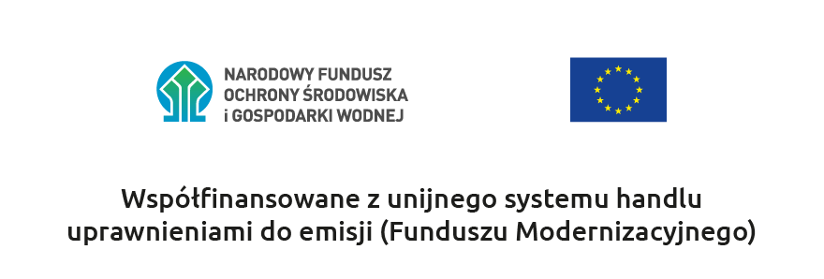

OGŁOSZENIE O ZMIANIE OGŁOSZENIA O ZMIANIE PROGRAMU PRIORYTETOWEGO „CZYSTE POWIETRZE”

Wojewódzki Fundusz Ochrony Środowiska i Gospodarki Wodnej w Opolu (dalej: „WFOŚiGW”) ogłasza zmianę ogłoszenia o zmianie programu priorytetowego „Czyste Powietrze” (dalej: „Program”), obowiązującego od dnia 31 marca 2025 r. w zakresie przedłużenia okresu przejściowego.

Przedłużenie okresu przejściowego kwalifikowania kosztów
Poniesienie pierwszego kosztu kwalifikowanego (data wystawienia pierwszej faktury lub równoważnego dokumentu księgowego) może nastąpić nie wcześniej niż sześć miesięcy przed datą złożenia wniosku o dofinansowanie, z wyjątkiem wniosków o dofinansowanie składanych w terminie do 31.08.2025 r., dla których rozpoczęcie przedsięwzięcia mogło nastąpić od dnia 28.05.2024 r.

